INFORME DE GESTIONES

GESTIÓN DIRECTIVA
METAS: 1. Terminado el año 2022 el 100% de las nueve sedes educativas que posee el CER SIRAVITA se encontrarán pintadas para el embellecimiento de las sedes

2. Terminado el año 2022 el 40% tienen pisos remodelados.

3. A final de año 2022 la matrícula de los alumnos se encuentra al 100% subidos en la plataforma del SIMAT

4. A noviembre de 2022 el 100% de los alumnos de los grados preescolar y quinto de educación Básica Primaria tendrán el reconocimiento de logros por parte del CER
ANÁLISIS DE INDICADORES:
- # de sedes pintadas/ sedes del CER Siravita
- # de sedes de pisos remodelados/ total de sedes del CER
- # de alumnos del CER en el SIMAT/ total de alumnos del CER
- # de reconocimientos otorgados/ total de alumnos de los grados preescolar y quinto grado

¿QUÉ SE LOGRÓ?
- Pintar las sedes.
- Reparar los pisos
- Actualizar reportes de matrícula en el SIMAT
- Reconocimiento de logros.
¿CÓMO SE LOGRÓ?
Inversión de los recursos de gratuidad.
¿QUÉ IMPACTOS SE ALCANZARON?
- Embellecimiento de todas las sedes educativas.
- Generar hábitos de mantenimiento a las sedes.
- Mantener actualizada la matrícula con alumnos activos en el SIMAT
- Exaltar y reconocer logros alcanzados.
¿QUÉ FALTÓ?
Faltaron más recursos para continuar remodelando y manteniendo los ambientes físicos escolares.
EVIDENCIAS

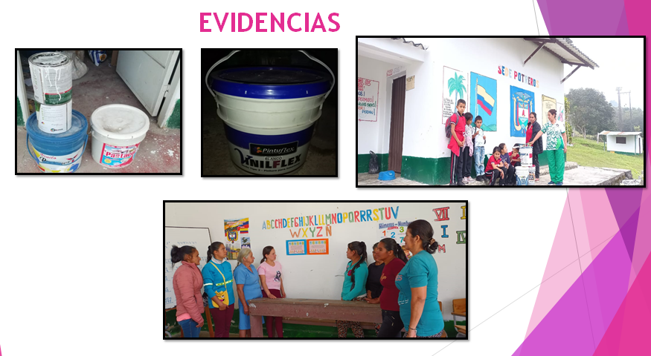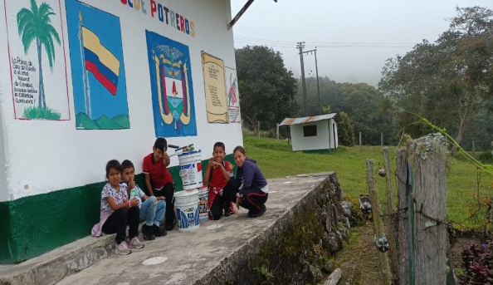
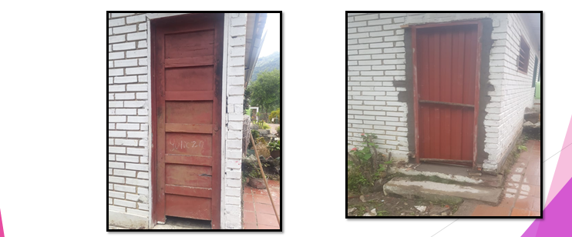
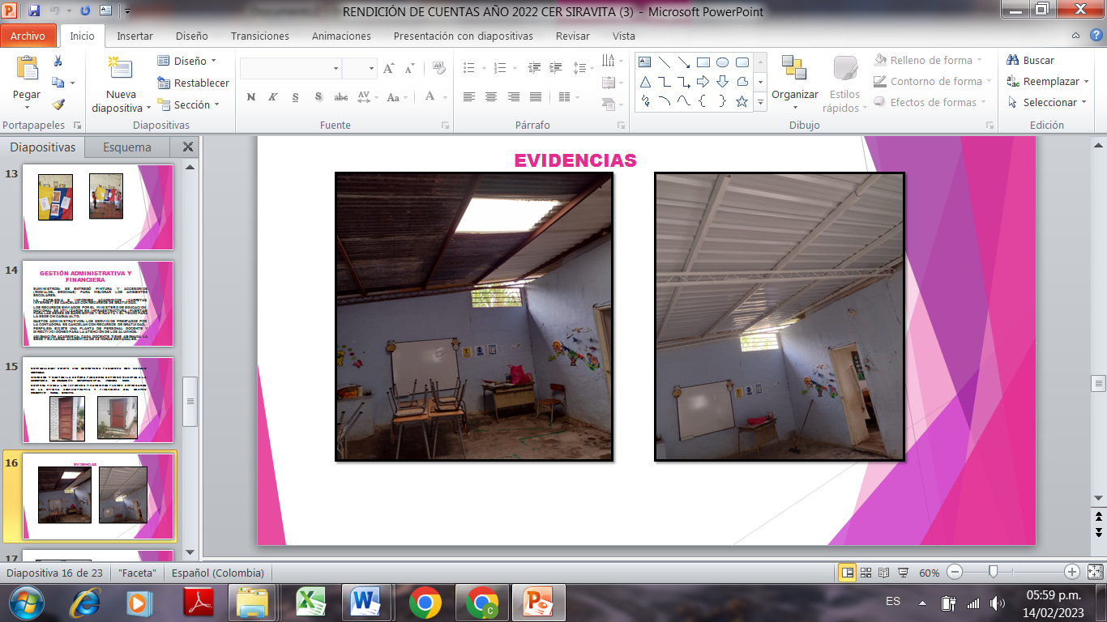

GESTIÓN COMUNITARIA
METAS: 1. Terminado el año 2022 se mantuvo buena comunicación con padres de familia, alumnos, docentes y directivos del CENTRO y comunidad en general.

2. Terminado el año 2022 el gobierno escolar del Centro Educativo Rural Siravita se encontraba activo y cumpliendo sus funciones.

3. A final de año 2022 no se presentaron casos y conflictos difíciles.

ANÁLISIS DE INDICADORES:
- # de integrantes de la comunidad educativa/todas las sedes educativas
- # de integrantes del gobierno escolar/ participantes del CER Siravita
- # de alumnos de las sedes/total de alumnos del CER Siravita

¿QUÉ SE LOGRÓ?
- La buena comunicación contribuyó al desarrollo académico de los estudiantes ayudándolos a superar obstáculos y a obtener buenos resultados académicos. Colaboración de los padres de familia a las sedes en cuanto a trabajo comunitario.
- El buen funcionamiento del gobierno escolar logró la toma de decisiones que afectan de una u otra manera el funcionamiento del CER.
- La buena motivación a la convivencia escolar fortaleció en los alumnos las competencias personales y sociales desarrollándose integralmente su formación en relaciones interpersonales con sus compañeros y demás comunidad educativa.
¿CÓMO SE LOGRÓ?
Manteniendo un buen clima escolar.
¿QUÉ IMPACTOS SE ALCANZARON?
- Mejorar la comunicación y la interrelación entre los diferentes entes del CENTRO EDUCATIVO, manteniendo un ambiente armónico y logrando mejor desempeño en las actividades programadas y educativas.
- Mejora el buen funcionamiento del CER y representa a toda la comunidad educativa.
- Buena disciplina y comportamientos entre los estudiantes evitando problemas como maltratos físicos, verbales y bullying.
¿QUÉ FALTÓ?
Una autoevaluación en todos los ítems de la gestión.
EVIDENCIAS

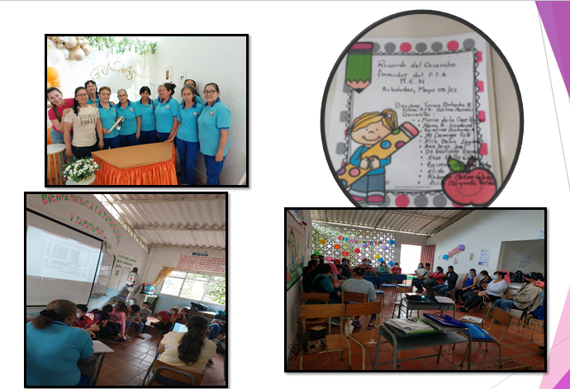

GESTIÓN ACADÉMICA
METAS: 1. Terminado el año 2022 se actualizaron los planes de áreas.

2. Terminado el año 2022 todos los alumnos trabajaron con guías de aprendizajes orientadas por el P.T.A.

3. A final de año 2022 parcialmente se reorganizó el plan de estudios multigrado en orden de complejidad según el grado en que se desempeña cada alumno

ANÁLISIS DE INDICADORES:
- # de áreas /todo el plan de estudios
- # de guías de aprendizaje/ total de alumnos del CER
- # de multigrados/total de alumnos del CER Siravita

¿QUÉ SE LOGRÓ?
- Revisar y actualizar el plan de estudios de las diferentes áreas.
- Qué el alumno aprenda optimizando el desarrollo del proceso enseñanza aprendizaje por su pertinencia al permitir la autonomía e independencia cognoscitiva del estudiante.
- Estrategias de enseñanza para la atención del aula multigrado.
¿CÓMO SE LOGRÓ?
Vinculación de directivo, Programa Todos a Aprender y docentes.
¿QUÉ IMPACTOS SE ALCANZARON?
.
¿QUÉ FALTÓ?
Terminar todas las áreas
EVIDENCIAS
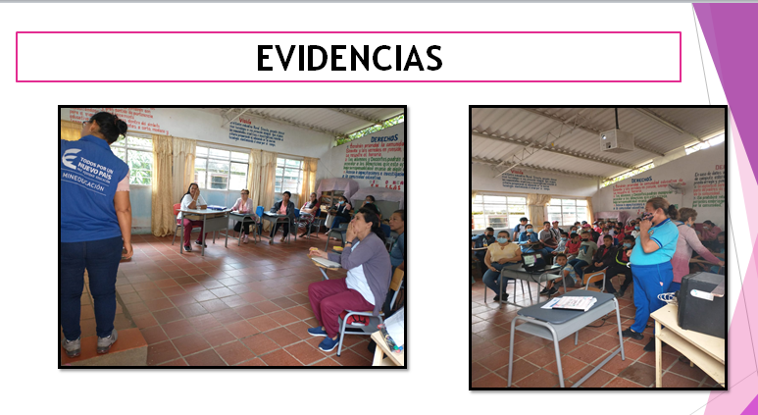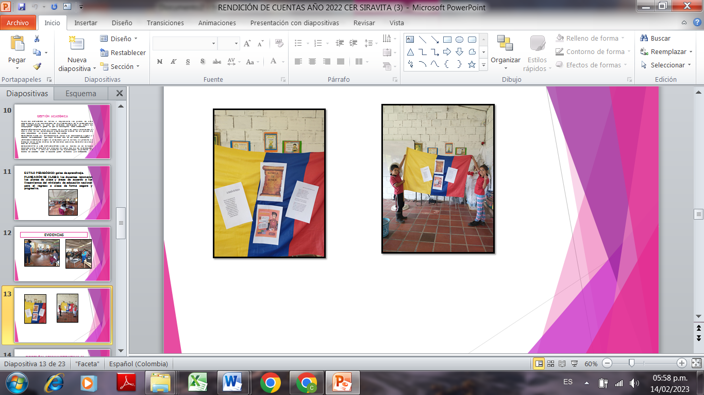

GESTIÓN ADMINISTRACIÓN Y FINANCIERA
METAS: 1. Terminado el año 2022 SUMINISTROS: se entregó pintura y accesorios (rodillos, brochas) para mejorar los ambientes escolares.

2. Terminado el año 2022 los recursos enviados por el Ministerio de Educación Nacional se utilizaron en infraestructura (puertas) para las sedes de Barrientos y Siravita y el techo para la sede Chicagua Alto.

3. A final de año 2022 asignación académica: cada docente tiene asignada la sede y su carga académica de 25 horas semanales.

ANÁLISIS DE INDICADORES:
- # de accesorios y material para pintura /todas las sedes del CER SIRAVITA
- # de sedes arregladas con recursos del MEN/ total de sedes del CER
- # docentes por sede/total de docentes del CER Siravita

¿QUÉ SE LOGRÓ?
- Invertir todos los recursos destinados para el CER SIRAVITA
¿CÓMO SE LOGRÓ?
Planificando y distribuyendo en cada sede según sus necesidades.
¿QUÉ IMPACTOS SE ALCANZARON?
Transparencia en el manejo de cuentas
.
¿QUÉ FALTÓ?
FALTA PRESUPUESTO PARA INVERSIÓN.
EVIDENCIAS
